V Międzynarodowa Konferencja Naukowo-Szkoleniowa  „INTERDYSCYPLINARNE ASPEKTY  URODY, ZDROWIA I CHOROBY”  Jarosław, 18 - 19 maja 2017 r. | 

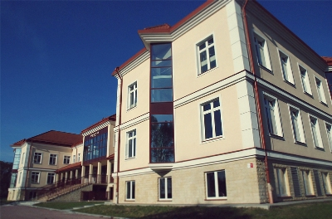  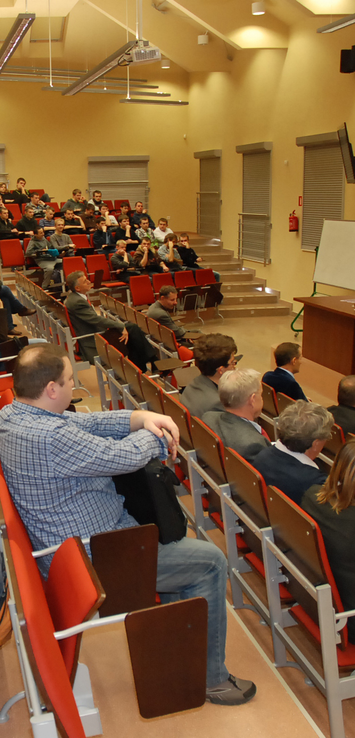  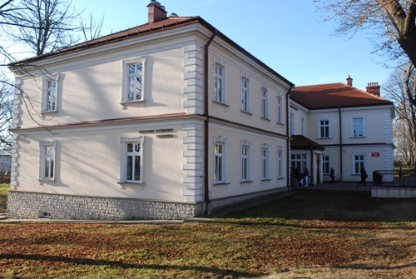   |  | Szanowni Państwo,  W imieniu Komitetu Naukowego i Organizacyjnego mam zaszczyt i przyjemność zaprosić Państwa do udziału w V Międzynarodowej Konferencji Naukowo-Szkoleniowej  pt. „Interdyscyplinarne aspekty urody, zdrowia i choroby”, która odbędzie się w dniach 18-19 maja 2017 roku w siedzibie Biblioteki Państwowej Wyższej Szkoły Techniczno-Ekonomicznej w Jarosławiu, przy ulicy Czarnieckiego 16. Konferencja połączona będzie  z obchodami 15 – lecia kształcenia pielęgniarek w naszej Uczelni.  Konferencja skierowana jest przede wszystkim do grupy zawodowej pielęgniarek, położnych, lekarzy, ratowników medycznych, dietetyków, pracowników socjalnych, kosmetologów oraz studentów i absolwentów tych kierunków. Do dyskusji zapraszamy również przedstawicieli innych środowisk naukowych, m.in.: filozofów, socjologów, pedagogów, psychologów.  Udział w Konferencji będzie okazją do wymiany doświadczeń, poglądów oraz przedstawienia własnych osiągnięć naukowych dotyczących prezentowanej problematyki,  a także podsumowania 15-letniego kształcenia pielęgniarek w naszej Uczelni i wytyczenia kierunków rozwoju.  Mamy nadzieję, że uczestnictwo w V Międzynarodowej Konferencji Naukowej umożliwi, biorącym w niej udział, pogłębienie wiedzy, nawiązanie trwałej współpracy naukowej i zawodowej, a także spotkanie absolwentów kierunku pielęgniarstwo.  Serdecznie Państwa zapraszamy.  dr inż. Jarosław Noworól  Dyrektor Instytutu Ochrony Zdrowia  Państwowej Wyższej Szkoły Techniczno-Ekonomicznej w Jarosławiu  Program Konferencji - sesje tematyczne  Proponowane tematy sesji:  • współczesne pielęgniarstwo w wymiarze europejskim i światowym - perspektywy rozwoju opieki pielęgniarskiej w obliczu potrzeb pacjentów, świadczeniodawców usług zdrowotnych oraz studentów kierunku pielęgniarstwo,  • opieka położniczo – ginekologiczna nad kobietą i jej rodziną,  • nowe trendy w kosmetologii, kosmetyce i medycynie estetycznej,  • praca socjalna w perspektywie XXI wieku,  • zdrowie publiczne w wymiarze interdyscyplinarnym,  • sesje młodych naukowców,  • sesja plakatowa,  • warsztaty naukowe.
 | OPŁATY:  • Opłata za dwudniowy udział w Konferencji wynosi: 150,00zł.  • Opłata za jednodniowy udział w Konferencji wynosi 80,00 zł  • Opłata za dwudniowy udział w Konferencji dla studentów wynosi: 120,00 zł.  • Opłata za jednodniowy udział w Konferencji dla studentów wynosi: 60,00 zł.  Opłata upoważnia do:  - udziału w sesjach i warsztatach naukowych,  - uzyskania materiałów konferencyjnych,  - uzyskania certyfikatu uczestnictwa z punktami edukacyjnymi,  - obiadu w dniu/dniach konferencji,  - przerw kawowych zgodnie z programem.  • Opłata za udział w uroczystej kolacji wynosi: 100,00 zł.  • Opłata za publikację w monografii wynosi: 200,00 zł.  WAŻNE TERMINY:  •Termin rejestracji czynnego uczestnictwa i przesyłania streszczeń prac: do 18.04.2017 r. (karta CZYNNEGO uczestnictwa i streszczenie pracy w języku polskim i angielskim). Uczestnikom biorącym czynny udział w konferencji Komitet Organizacyjny zapewnia obsługę techniczną (rzutnik multimedialny, stojak na plakat) oraz publikację tekstu  w materiałach konferencyjnych. Prelegenci proszeni są o przygotowanie prezentacji w języku polskim i angielskim.  • Termin przesłania pełnego tekstu prac do monografii: do 30.05. 2017 r.  • Termin rejestracji biernego uczestnictwa: do 30.04.2017 r. (karta BIERNEGO  uczestnictwa).  Warunki publikacji  Prace zgodne z tematyką Konferencji po pozytywnej recenzji zostaną opublikowane  w Monografii naukowej w języku polskim (wymagania edytorskie  prac przeznaczonych do publikacji w monografii, dostępne są w załączniku).  Numer konta:  Państwowa Wyższa Szkoła Techniczno-Ekonomiczna w Jarosławiu  ul. Czarnieckiego 16, 37-500 Jarosław  Numer rachunku bankowego: 75 1500 1634 1216 3005 4488 0000.  Hasło: Konferencja „Interdyscyplinarne aspekty urody, zdrowia i choroby" 2017  Organizatorzy:  Państwowa Wyższa Szkoła Techniczno-Ekonomiczna  im. ks. B. Markiewicza w Jarosławiu, Polska  Uniwersytet Medyczny im. Piastów Śląskich we Wrocławiu  Villanova University, Villanova, Pennsylvania, USA  Catholic University in Rużomberok, Słovakia  The Zhytomyr Nursery Institute, Ukraine  Bukovinian State Medical University, Ukraina  Libera Università degli Studi di Scienze Umane e Technologiche w Lugano, Szwajcaria  Podkarpacka Okręgowa Izba Pielęgniarek i Położnych w Przeworsku  Sekretariat Konferencji  mgr Ewelina Kucab-Górska  Instytut Ochrony Zdrowia PWSTE  ul. Czarnieckiego 16, 37-500 Jarosław  e-mail: konf.ioz@pwste.edu.pl, tel/fax: 16 624 46 03 |  | 